模拟机运行监控系统设计方案

1. **指标：**
2. 模拟机内温湿度检测
3. 油温检测
4. 吊桥起落状态显示
5. OLED/LCD显示屏
6. 报警
7. (无线化实现)
8. 指定常开/常闭门状态显示
9. 液压系统表面油污检测
10. **温湿度检测方案：**
11. 温湿度检测：DHT11/SHT11/DHT22

DHT22与SHT11性能均比DHT11好，都采购，调试后确定应用型号。

1. 油温检测

DS18B20（防水型）

1. 吊桥起落状态

方案一：从现有压力开关上取信号[1]。

方案二：独立安装压力开关。

方案三：在吊桥一侧安装超声波传感器。

1. 显示屏

OLED点阵屏幕。

1. 报警

蜂鸣器和灯光报警，web端背景标红。

1. ESP8266——WiFi无线传输模块

通过wifi模块连接SFA-Seninor，将自己作为一个节点上传数据至自动获取的IP地址，web端通过网址显示即可。

1. 指定常开/常闭门状态显示

使用激光对管或行程开关皆可，考虑使用环境和安装位置决定。

1. 液压系统表面油污检测

使用openmv或光反射，通过图像识别反馈状态。

1. **跨部门协作**
2. 需要在《模拟机管理系统》(sims.sf-airlines.com)中增加一个新的页面，制作《模拟机运行监控系统》页面。

目前需直接显示如下数据，如图3-1中几项：

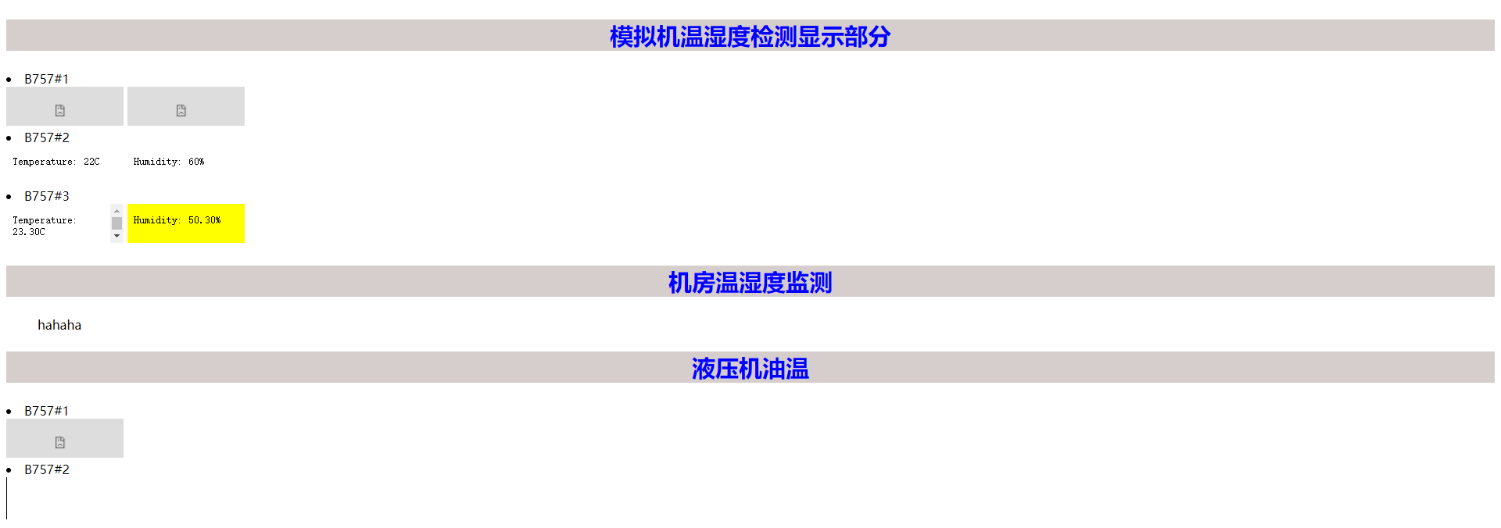

图3-1 例图

数据获取来源：

<li><a href="http://10.88.162.32/temp" target="myframe1">节点1温度</a></li>

<li><a href="http://10.88.162.32/humidity" target="myframe2">节点1湿度</a></li>

<li><a href="http://10.88.162.80/temp" target="myframe3">节点2温度</a></li>

<li><a href="http://10.88.162.80/humidity" target="myframe4">节点2湿度</a></li>

<li><a href="http://10.88.162.135/temp" target="myframe5">节点3温度</a></li>

<li><a href="http://10.88.162.135/humidity" target="myframe6">节点3湿度</a></li>

1. 由于下位机设备更新程序后IP地址重新获取可能改变，需要一个配置页面，硬件开发工程师有权限可以修改和新增设备的IP地址。

1. 可能存在对原设备分流，导致影响原设备检测。